**2024高一寒假数学作业八**

**参考答案：**

|  |  |  |  |  |  |  |  |  |  |  |
| --- | --- | --- | --- | --- | --- | --- | --- | --- | --- | --- |
| **题号** | **1** | **2** | **3** | **4** | **5** | **6** | **7** | **8** | **9** | **10** |
| **答案** | **C** | **D** | **A** | **D** | **C** | **D** | **ABD** | **AD** | **CD** | **BCD** |

**1．C由于函数恒过点，令，则，，故函数恒过定点.**

**2．D，，，故为偶函数,当时，，是增函数，故选：D．**

**3．A【详解】，，**

**即，由于函数是偶函数，在区间 $\left(−∞,0\right)$ 上单调递增，所以在上单调递减， 由于函数为偶函数，则，即，**

**4．D【详解】设，则，且，由题意，得的值域为，**

**且在上单调递减，在上单调递增，对于A：当时，，**

**显然，即选项A错误；对于B：当时，，**

**显然，即选项B错误；对于C：当时，，显然，即选项C错误；对于D：当时，，则由二次函数的性质，得：当或，，当时，，即选项D正确.故选：D.**

**5．C解：令，∵ 在上单调递减，**

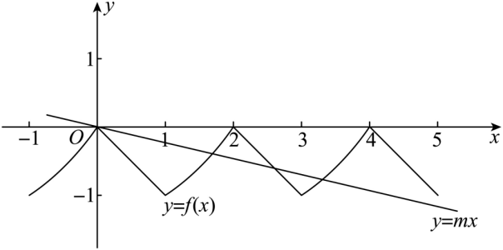**∴ 在内递增，且恒大于0，且，．故选：C．**

**6．D因为定义在R上的函数满足，所以，即是周期为2的函数，由，可得，因为在区间上函数恰有4个不同的零点，所以函数与的图象在区间上有4个交点，作出函数与的大致图象，由图象可知，解得，即实数*m*的取值范围为.故选：D.**

**7．ABD两边平方得：，所以，A正确；**

**，因为的大小不确定，所以，B正确；**

**，**

**因为，所以，C错误；由立方和公式可得：**

**，D正确.**

**8．AD【详解】对于A：令，则，因为是减函数，所以，**

**即函数的最小值为，即选项A正确；对于B：函数在上是减函数，**

**所以，解得，即选项B错误；对于C：因为，所以与的图象关于轴对称，即选项C错误；对于D：因为与互为反函数，**

**所以它们的图象关于直线对称，即选项D正确.故选：AD.**

1. **CD**
2. **A选项，函数的定义域为，故无意义，错，**

**B选项，，，而，错，**

**C选项，，对，**

**D选项，在单调递增，则，对，故选CD．**

**10．BCD**

**对于A，由得，故的定义域为，故A错误，**

**对于B，的定义域为，，则为奇函数，故B正确，**

**对于C，，由复合函数的单调性知在上是减函数，故C正确，**

**对于D，任意，，，**

**，，故D正确，**

**故选：BCD**

**11．由题意，函数，当时，，当时，，因为，可得，则，所以，**

**所以，又因为，且，对于任意，总存在，使得成立，**

**可得，即，解得，所以实数的取值范围为.**

**12．4**

**【详解】因为，且为偶函数，所以，所以4是的一个周期，.故答案为：4.**

**13．**

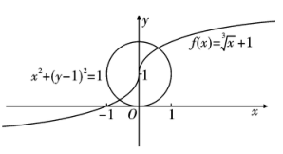**解：方程可化为，由韦达定理得，，所以，得.**

**又，所以.故答案为：**

**14．①②③④**

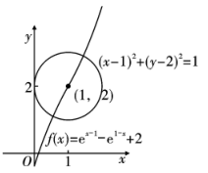**【详解】①两曲线的对称中心均为点，且两曲线交于两点，所以能把圆一分为二，如图，**

**故正确；**

**②函数关于点对称，经过圆的圆心，且两曲线交于两点，如图：**

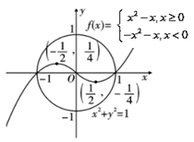**所以函数是圆的一个太极函数，故正确；**

**③函数为奇函数，如图：**

**所以函数是圆的一个太极函数，故正确；**

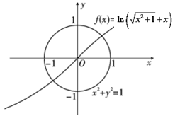**④函数为奇函数，且单调递增，如图，**

**所以函数是圆的一个太极函数，故正确．**

**故答案为：①②③④.**

**15．(1)(2)**

**【详解】（1）.**

**（2）.**

**16．(1)，值域为(2)**

**【详解】（1）函数为奇函数，定义域为，则，所以，经检验知符合题意；**

**因为，则**

**所以函数的值域为.**

**（2）由题知：当恒成立；则；令，所以；又，当且仅当时等号成立，而，所以，则.**

**17．（1）；（2）*b*>0.**

**（1）因为*y*=*f* (*x*)为偶函数，所以∀*x*∈*R*，，即对于∀*x*∈*R*恒成立，所以恒成立，所以恒成立，而*x*不恒为零，所以；**

**（2）由题意即有实数根，令，则有实数根，因为，**

**所以*g*(*x*)在是减函数，又，所以*g*(*x*)>0，若有实数根，则*b*>0.**

**18．(1)答案见解析(2)**

**【详解】（1）由题意得所以，，**

**令，设则为开口向上，对称轴为的抛物线，**

**当时，在上为单调递增函数，所以的最小值为；**

**当时，在上单调递减，在上单调递增，所以的最小值为；**

**当时，在上为单调递减函数，所以的最小值为；**

**综上，当时，的最小值为，当时，的最小值为，当时，的最小值为（2）①设在上存在，满足，**

**则，令，则，当且仅当时取等号，又，所以，即，所以，所以所以②设在存在，满足，则，即有解，因为在上单调递减，所以，**

**同理当在存在，满足时，解得，所以实数的取值范围**